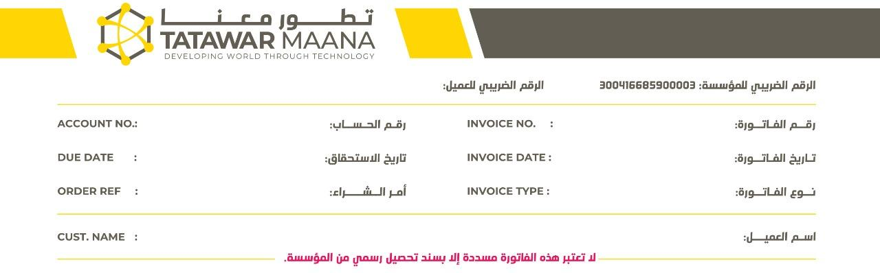

|  |  |
| --- | --- |
|  |  |
| 345345 | XCXC |
| 2019-05-22 00:00:00 | 2019-05-22 00:00:00 |
|  | مؤسسة اصول الانارة للتجارة |
| مؤسسة اصول الانارة للتجارة | |



|  |  |  |  |  |  |  |  |  |
| --- | --- | --- | --- | --- | --- | --- | --- | --- |
| 410.000000 | حبة | 410.000000 | حبة | ER410.000000 | 80 | لي ليد زينة رفيد 3 خط 12 ملي لون انارة أصفر كريمي عدد 180 نقطة 4000K ( RFE-0098 ) | 14350709037 | 1 |
| 6.000000 | حبة | 6.000000 | حبة | ER6.000000 | 80 | توصيلة لي ليد زينة 12 ملي بدون فيش ( RFE-0172 ) | 14350706004 | 1 |
|  |  |  |  |  |  |  |  |  |
|  |  |  |  |  |  |  |  |  |
|  |  |  |  |  |  |  |  |  |
|  |  |  |  |  |  |  |  |  |
|  |  |  |  |  |  |  |  |  |
|  |  |  |  |  |  |  |  |  |